Лабораторная работа № 17

Задания для самостоятельной работы

Демидова Екатерина Алексеевна

Содержание

# 1 Цель работы

Реализовать с помощью gpss модели работы вычислительного центра, аэропорта и морского порта.

# 2 Задание

Реализовать с помощью gpss:

* модель работы вычислительного центра
* модель работы аэропорта
* модель работы морского порта

# 3 Выполнение лабораторной работы

## 3.1 Моделирование работы вычислительного центра

На вычислительном центре в обработку принимаются три класса заданий А, В и С. Исходя из наличия оперативной памяти ЭВМ задания классов А и В могут решаться одновременно, а задания класса С монополизируют ЭВМ. Задачи класса С загружаются в ЭВМ, если она полностью свободна. Задачи классов А и В могут дозагружаться к решающей задаче.

Смоделируем работу ЭВМ за 80 ч. и определим её загрузку.

Построим модель:

evm STORAGE 2  
;A  
GENERATE 20,5  
QUEUE A_q  
ENTER evm,1  
DEPART A_q  
ADVANCE 20,5  
LEAVE evm,1  
TERMINATE 0  
;B  
GENERATE 20,10  
QUEUE B_q  
ENTER evm,1  
DEPART B_q  
ADVANCE 21,3  
LEAVE evm,1  
TERMINATE 0  
;C  
GENERATE 28,5  
QUEUE C_q  
ENTER evm,2  
SEIZE C  
DEPART C_q  
ADVANCE 28,5  
LEAVE evm,2  
TERMINATE 0  
  
;timer  
GENERATE 4800  
TERMINATE 1  
START 1

Задается хранилище evm на две заявки. Затем записаны три блока: первые два обрабатывают задания класса A и B, используя один элемент evm, а третий обрабатывает задания класса C, используя два элемента evm. Также есть блок времени генерирующий 4800 минут(80 часов)

После запуска симуляции получаем отчёт(рис. [??], [??]).

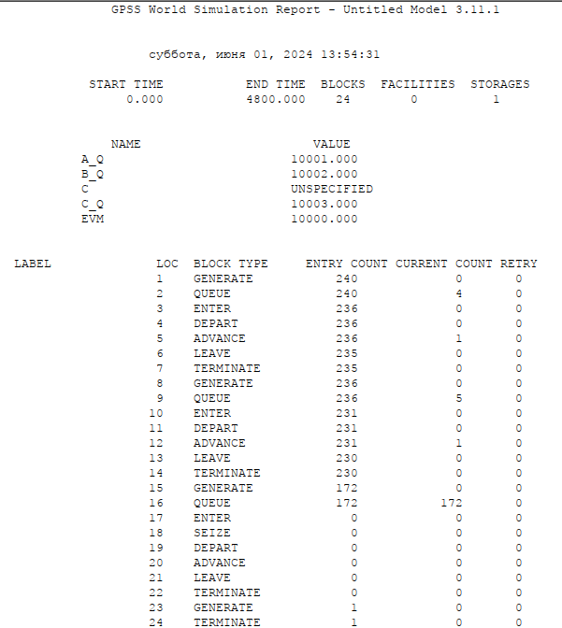

Отчёт по модели работы вычислительного центра

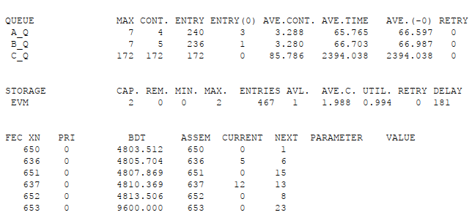

Отчёт по модели работы вычислительного центра

Из отчета можно увидеть, что загруженность системы равна 0.994.

## 3.2 Модель работы аэропорта

Самолёты прибывают для посадки в район аэропорта каждые $10±5$ мин. Если взлетно-посадочная полоса свободна, прибывший самолёт получает разрешение на посадку. Если полоса занята, самолет выполняет полет по кругу и возвращается в аэропорт каждые 5 мин. Если после пятого круга самолет не получает разрешения на посадку, он отправляется на запасной аэродром.

В аэропорту через каждые $10±2$ мин к взлетно -посадочной полосе выруливают готовые к взлёту самолёты и получают разрешение на взлёт, если полоса свободна. Для взлета и посадки самолёты занимают полосу ровно на 2 мин. Если при свободной полосе одновременно один самолёт прибывает для посадки, а другой – для взлёта, то полоса предоставляется взлетающей машине.

Требуется: - выполнить моделирование работы аэропорта в течение суток; - подсчитать количество самолётов, которые взлетели, сели и были направлены на запасной аэродром; - определить коэффициент загрузки взлетно-посадочной полосы.

Построим модель:

;arrive  
GENERATE 10,5,,,2  
QUEUE air_a  
ASSIGN 1,5  
GATE NU line,circ  
a SEIZE line  
DEPART air_a  
ADVANCE 2  
RELEASE line  
TERMINATE 0  
;wait  
circ ADVANCE 5  
GATE U line,a  
LOOP 1,circ  
SEIZE dispersal  
DEPART air_a  
RELEASE dispersal  
TERMINATE 0  
  
;leave  
GENERATE 10,2,,,1  
QUEUE air_l  
SEIZE line  
ADVANCE 2  
RELEASE line  
TERMINATE 0  
  
;timer  
GENERATE 1440  
TERMINATE 1  
START 1

Блок для улетающий самолетов имеет приоритет 1, для прилетающий приоритет 2. После генерации заявки прилетающего самолета задается счетчик равный пяти и происходит проверка: если полоса пустая, то заявка просто отрабатывается, если нет, то происходит переход в блок ожидания. При ожидании заявка проходит в цикле 5 раз, каждый раз проверяется не освободилась ли полоса, если освободилась – переход в блок обработки, если нет – самолет обрабатывается дополнительным обработчиком отправления в запасной аэродром. ВРемя задается в минутах – 1440(24 часа)

После запуска симуляции получаем отчёт(рис. [??], [??]).

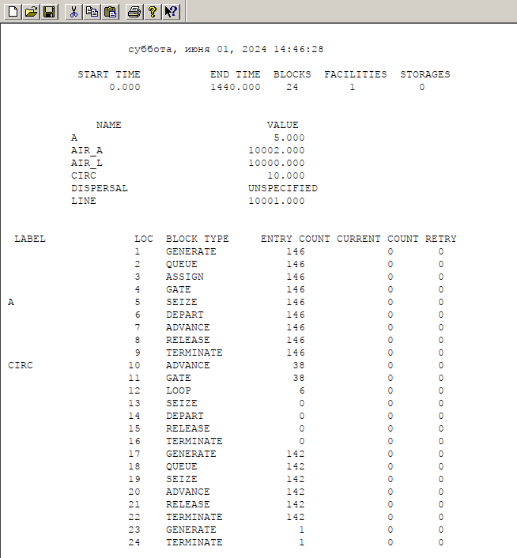

Отчёт по модели работы аэропорта

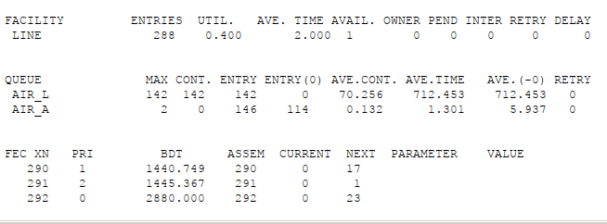

Отчёт по модели работы аэропорта

Взлетело 142 самолета, село 146, а в запасной аэропорт отправилось 0. Это можно объяснить тем, что процессы обработки длятся всего 2 минуты, что намного быстрее, чем генрации новых заявок. Коэффициент загрузки полосы равняется 0,4, полоса большую часть времени не используется.

## 3.3 Моделирование работы морского порта

Морские суда прибывают в порт каждые $\left[α±δ\right]$ часов. В порту имеется N причалов. Каждый корабль по длине занимает M причалов и находится в порту $\left[b±ε\right]$ часов. Требуется построить GPSS-модель для анализа работы морского порта в течение полугода, определить оптимальное количество причалов для эффективной работы порта.

Рассмотрим два варианта исходных данных:

1. $a=20$ ч, $δ=5$ ч, $b=10$ ч, $ε=3$ ч, $N=10$, $M=3$;
2. $a=30$ ч, $δ=10$ ч, $b=8$ ч, $ε=4$ ч, $N=6$, $M=2$.

Построим модель для первого варианта:

pier STORAGE 10  
  
GENERATE 20,5  
QUEUE que  
ENTER pier,3  
DEPART que  
ADVANCE 10,3  
LEAVE pier,3  
TERMINATE 0  
;timer  
GENERATE 24 ; день  
TERMINATE 1  
START 180 ; полгода

После запуска симуляции получаем отчёты(рис. [??], [??]).

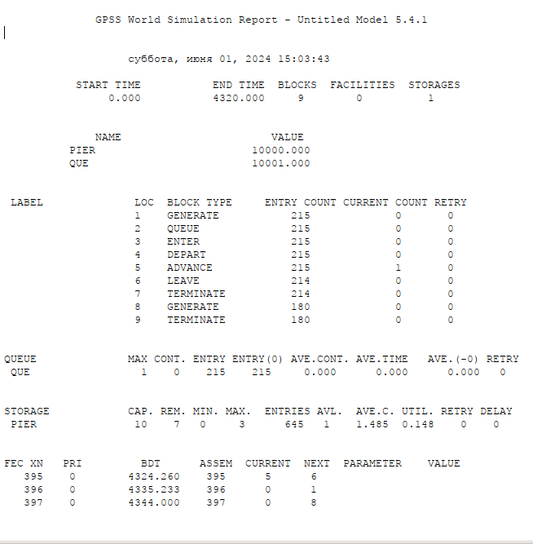

Отчет по модели работы морского порта. Вариант 1

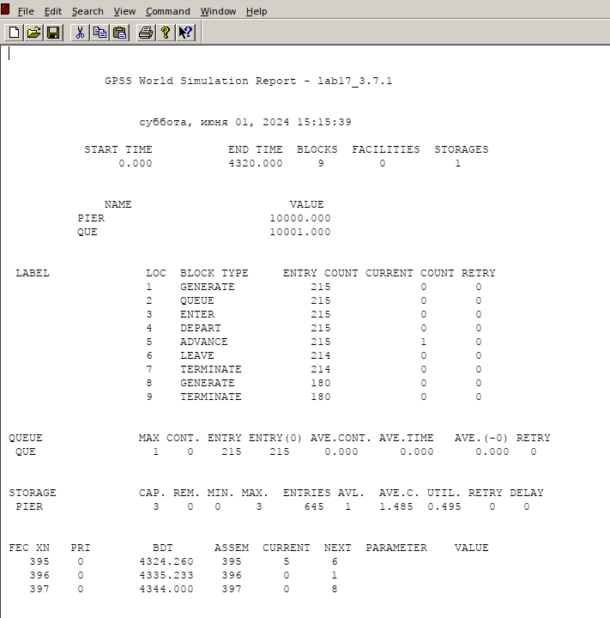

Отчет по модели работы морского порта. Вариант 1 с оптимальным количеством причалов

При запуске с 10 портами видно, что судна обрабатываются быстрее, чем успевают приходить новые, так как очередь не набирается. Кроме того загруженность порта очень низкая. Соответственно, установив наименьшее возможное число портов – 3, получаем оптимальный результат.

Построим модель:

pier STORAGE 6  
  
GENERATE 30,10  
QUEUE que  
ENTER pier,2  
DEPART que  
ADVANCE 8,4  
LEAVE pier,2  
TERMINATE 0  
;timer  
GENERATE 24 ; день  
TERMINATE 1  
START 180 ; полгода

После запуска симуляции получаем отчёты(рис. [??], [??]).

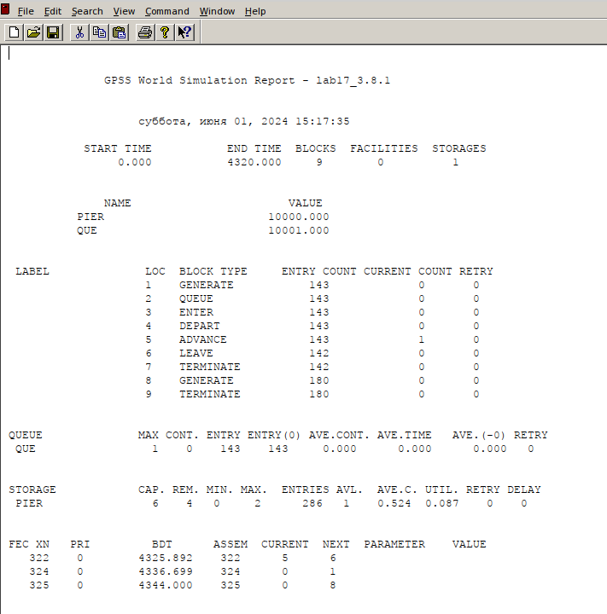

Отчет по модели работы морского порта. Вариант 2

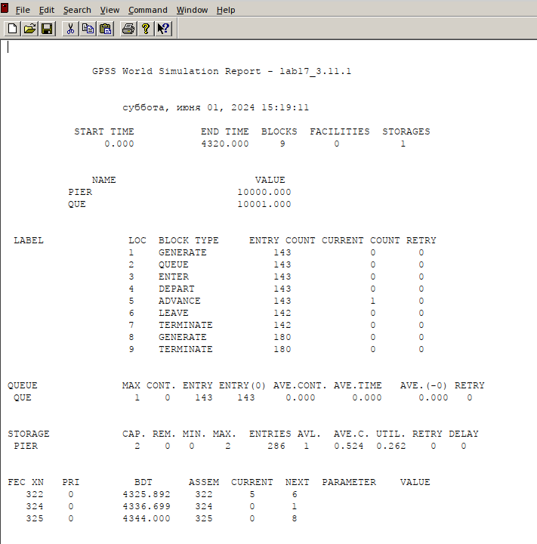

Отчет по модели работы морского порта. Вариант 2 с оптимальным количеством причалов

При запуске с 6 портами видно, что судна обрабатываются быстрее, чем успевают приходить новые, так как очередь не набирается. Кроме того загруженность порта очень низкая. Соответственно, установив наименьшее возможное число портов – 2, получаем оптимальный результат.

# 4 Выводы

В результате выполнения работы были реализованы с помощью gpss:

* модель работы вычислительного центра
* модель работы аэропорта
* модель работы морского порта